РАЗВИТИЕ МЕЛКОЙ МОТОРИКИ У ДЕТЕЙ МЛАДШЕГО ДОШКОЛЬНОГО ВОЗРАСТА В УСЛОВИЯХ ОРГАНИЗАЦИИ РАЗЛИЧНЫХ ВИДОВ ПРЕДМЕТНО-ПРАКТИЧЕСКОЙ ДЕЯТЕЛЬНОСТИ.

Статистика свидетельствует, что в последние десятилетия число детей, имеющих речевые нарушения, значительно увеличилось. Если во второй половине XX века было около 17% детей с проблемами в речевом развитии, то в конце XX начале XXI века их стало 55,5% (данные М.Е. Хватцева).
Целенаправленная и систематическая работа по развитию мелкой моторики у детей дошкольного возраста с использованием различных видов предметно-практической деятельности способствует формированию интеллектуальных способностей, речевому развитию, а самое главное, сохранению психического и физического развития ребенка. Владея рукой, ребенок в процессе своего развития становится более самостоятельным, автономным и независимым от взрослого, что способствует становлению его инициативы в разных видах детской деятельности.
В соответствии с примерной основной образовательной программой, для создания условий целостного развития ребенка, требуется предметно-пространственное обеспечение, организованное с учетом возможностей ребенка, уровня активности и интересов, поддерживая формирование его индивидуальной траектории развития.
Для выполнения этой задачи взрослый насыщает среду предметами из разнообразных материалов (дерева, пластмассы, резины, пластика, шерсти и др.) разной величины и формы. ощупывание которых способствует развитию мелкой моторики ребенка, учитывая требования по обеспечению безопасности жизни и здоровья детей. Развитию мелкой моторики соответствует также экспериментирование с карандашами, мелками, крупами и пр.
На всех этапах жизни ребенка движения рук играют важнейшую роль:
1. Повышается тонус коры головного мозга.
2. Развиваются речевые центры коры головного мозга.
3. Стимулируются развитие речи ребенка.
4. Согласовывают работу понятийного и двигательного центров речи.
5. Способствуют улучшению артикуляционной моторики.
6. Развивается чувство ритма и координацию движений.
7. Подготавливается рука к письму.
8. Поднимается настроение ребенка.
Обычно ребенок, имеющий высокий уровень развития мелкой моторики, умеет логически рассуждать, у него достаточно развиты память, внимание, связная речь.
В связи с этим, возникает проблема: каковы возможности использования различных приемов предметно-практической деятельности для продуктивного развития мелкой моторики у младших дошкольников.
В работе с детьми младшего дошкольного возраста для развития мелкой моторики следует учитывать следующие моменты:
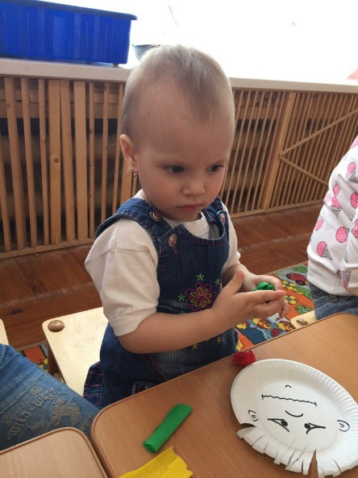
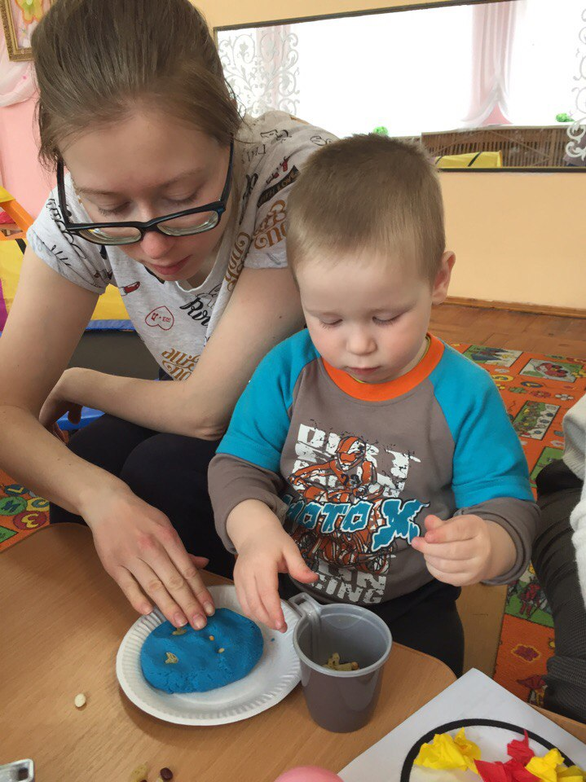
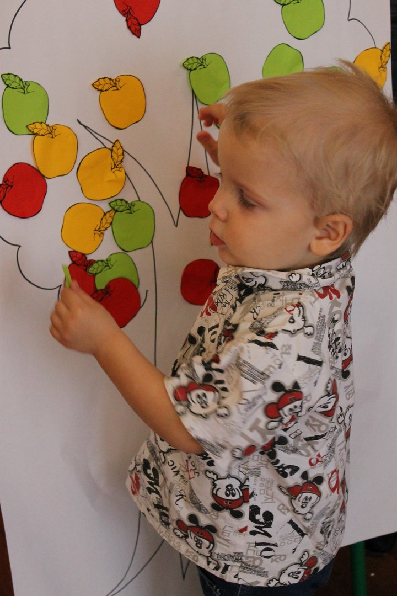
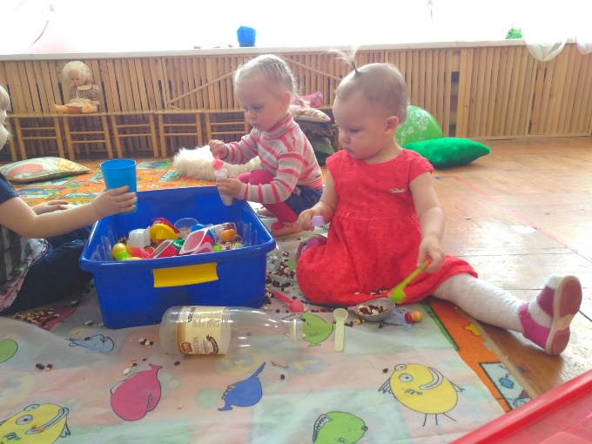
Ребенок познает мир с помощью взрослого человека путем подражания. Взрослый знакомит малыша с новыми играми, когда учит убаюкивать куклу, строить из кубиков, катать машинку за веревочку и т. д. Наблюдая за взрослым и повторяя его движения, действия, слова, ребенок усваивает новые навыки, учится говорить, обслуживать себя, становится более самостоятельным. В совместной деятельности ребенка и взрослого необходимо совмещать элементы игры и обучения. Дети 3-4 лет активны, подвижны и любознательны. Детская непосредственность лежит в основе познания окружающего мира и общения с людьми. Обучение детей возможно только в том случае, когда затронуты положительные эмоции ребенка. Такого эмоционального подъема можно достичь только в игре. Сознательное отношение к обучению появится позже – в старшем дошкольном возрасте. А пока… если малышу неинтересно, он просто отвернется или уйдет. Необходимо контролировать длительность непосредственной образовательной деятельности (10-15 минут). Следует учитывать тот факт, что внимание детей непроизвольно и кратковременно. Поэтому необходимо заранее планировать непосредственную образовательную деятельность таким образом, чтобы избежать переутомления ребенка и потери интереса. Необходима смена видов деятельности, когда непосредственная образовательная деятельность состоит из нескольких разных игр - это позволяет дольше удерживать внимание детей, увеличить продолжительность и эффективность непосредственной образовательной деятельности. Детям необходима положительная оценка их деятельности. Поэтому в процессе занятий воспитатель должен отметить любые, даже самые скромные, достижения и успехи. В конце занятия воспитатель показывает детям их работы и предлагает оценить. Ребята отвечают, а воспитатель дополняет их ответы. Дети учатся критически и доброжелательно оценивать свою работу и работу товарищей.Сопоставляя данные многих экспериментальных исследований, указывающих на тесную связь функции руки и речи, опираясь на данные электрофизиологических опытов известно, что морфологическое и функциональное формирование речевых областей совершенствуется под влиянием кинестетических импульсов от мускулатуры рук. Влияние импульсации с мышц руки наиболее ощутимо в детском возрасте, когда идет формирование речевой моторной области. Систематические упражнения по тренировке пальцев оказывают стимулирующее влияние на развитие речи и являются мощным средством повышения работоспособности коры головного мозга. Работу по развитию мелкой моторики у детей старшего дошкольного возраста желательно проводить ежедневно, уделяя ей хотя бы по 3 - 5 минут на образовательную деятельность по «Художественному развитию». С этой целью могут быть использованы разнообразные упражнения, направленные на формирование тонких движений пальцев рук, которые способствуют вместе с тем повышению внимания и работоспособности детей. Если ребенок затрудняется в самостоятельном выполнении движений, их рекомендуется включать в индивидуальные занятия, где ребёнок выполняет движения пальцами пассивно, с помощью взрослого. В дальнейшем, в результате тренировки, движения пальцев совершенствуются и дети выполняют их активно.
https://solncesvet.ru/%D1%80%D0%B0%D0%B7%D0%B2%D0%B8%D1%82%D0%B8%D0%B5-%D0%BC%D0%B5%D0%BB%D0%BA%D0%BE%D0%B9-%D0%BC%D0%BE%D1%82%D0%BE%D1%80%D0%B8%D0%BA%D0%B8-%D1%83-%D0%B4%D0%B5%D1%82%D0%B5%D0%B9-%D0%BC%D0%BB%D0%B0%D0%B4/

